****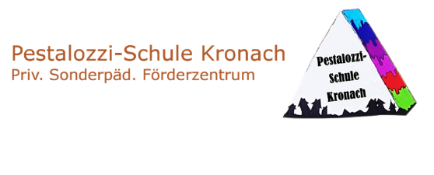

Innerer Ring 88, 96317 Kronach

Telefon: (09261) 6071-0

Telefax: (0721) 509 663 697

E-Mail: [sekretariat@pestalozzischule-kc.de](mailto:sekretariat@pestalozzischule-kc.de)

**Entbindung von der Schweigepflicht**

Als Erziehungsberechtigte/r von

________________________________________, geboren am __________________________,

Name, Vorname des Kindes

wohnhaft in ___________________________________________________________________

Postleitzahl, Wohnort

___________________________________________________________________,

Straße, Hausnummer

entbinde ich,

_____________________________________________________________________­­­_________

Vorname, Name des/der Erziehungsberechtigten

die Lehrkräfte der Pestalozzi-Schule in Kronach sowie

**□** die zuständigen Erzieherinnen im Kindergarten meines Kindes

**□** _________________________________________________________

**□** _________________________________________________________

**□** _________________________________________________________

**□** _________________________________________________________

jeweils wechselseitig von der gesetzlichen Schweigepflicht und ermögliche auf diese Weise einen gegenseitigen Datenaustausch.

________________________________ __________________________________

Ort, Datum Unterschrift/en des/der Erziehungsberechtigten